COMMUNIQUÉ DE PRESSE
Würth Elektronik agrandit la famille MagI³C-FISM
Modules de puissance isolés de nouvelle génération
Waldenburg (Allemagne), le 18 octobre 2022 - La famille des modules de puissance MagI³C-FISM vient de s'agrandir : Würth Elektronik présente la nouvelle génération de « Fixed Isolated SIP / SMT Modules » 1 W. Parmi les caractéristiques remarquables des transformateurs de tension intégrés améliorés figurent une protection continue contre les courts-circuits (SCP) et une tension d'isolation accrue. Les neuf nouveaux modules dans les boîtiers standard SIP-4, SIP-7 et SMT-8 sont 100 % compatibles, broche par broche, avec les anciens FISM MagI³C.
Les modules de puissance MagI³C FISM sont des convertisseurs de tension DC/DC entièrement intégrés avec une tension de sortie fixe. Les modules contiennent l'étage de puissance, le transformateur, la capacité d'entrée et la capacité de sortie. Aucun composant externe n'est nécessaire pour le fonctionnement et l'effort de conception du circuit est minime. Cela réduit les coûts de développement et permet de lancer rapidement de nouvelles applications sur le marché. Toute la gamme de produits est certifiée selon la norme UL actuelle : UL62368-1, mais les nouveaux modules offrent encore plus de sécurité. Ils ne peuvent pas être détruits par un court-circuit et résistent à leur tension d'isolation de 1,5 kV pour les modules SIP-4 et de 3 kV pour les modules SIP-7 et SMT-8 pendant 60 secondes. Cela qualifie encore mieux le nouveau MagI³C-FISM pour ses tâches, par exemple comme simple isolation fonctionnelle pour la protection contre les surtensions, afin d'éviter les boucles de masse et les décalages de niveau de masse ainsi que les perturbations dans les systèmes de parcours de signal ou de capteurs. Les modules de puissance assument ces tâches dans des applications telles que l'alimentation des interfaces et des microcontrôleurs dans les techniques de contrôle et de mesure ou l'électronique industrielle.
Excellentes propriétés électromagnétiques
Würth Elektronik a mesuré les modules avec des combinaisons de filtres testées, dont les listes de pièces se trouvent dans la fiche technique, et a constaté que : Les perturbations rayonnées et conduites des modules FISM MagI³C sont inférieures aux valeurs limites de la norme CEM EN55032 / CISPR32 classe B.
Les nouveaux membres de la famille MagI³C-FISM sont disponibles en stock. Avec leurs boîtiers SIP-4 et SIP-7 traversants faciles à équiper ou leurs boîtiers SMT-8 à souder manuellement, ils se prêtent au prototypage - des échantillons gratuits peuvent être demandés à cet effet.

Images disponibles
Les images suivantes peuvent être téléchargées sur Internet pour impression : https://kk.htcm.de/press-releases/wuerth/
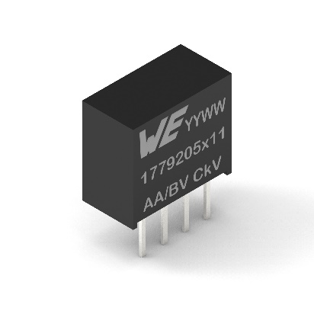
Source : Würth Elektronik
MagI³C-FISM en version SIP-4 (groupe de codes de commande 1779205x11)

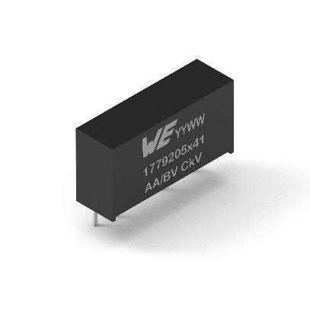  Source : Würth Elektronik  MagI³C-FISM in SIP-7-Bauform (1779205x41) | 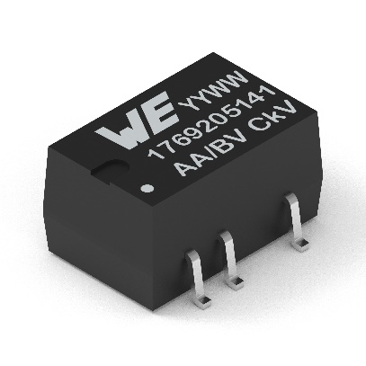  Source : Würth Elektronik  MagI³C-FISM en format SMT-8 (1769205x11)

À propos du groupe Würth Elektronik eiSos
Le groupe Würth Elektronik eiSos est un fabricant de composants électroniques et électromécaniques pour l'industrie électronique et un facilitateur technologique pour des solutions électroniques pionnières. Würth Elektronik eiSos est l'un des plus grands fabricants européens de composants passifs et est actif dans 50 pays. Les sites de production situés en Europe, en Asie et en Amérique du Nord fournissent un nombre croissant de clients dans le monde entier.
La gamme de produits comprend : composants CEM, inductances, transformateurs, composants RF, varistances, condensateurs, résistances, quartz et oscillateurs, modules de puissance, bobines pour le transfert de puissance sans fils, diodes électroluminescentes, connecteurs, Composants pour alimentations, switchs, boutons-poussoirs, plots de connexion de puissance, porte-fusibles, capteurs et solutions pour la transmission de données sans fils.
L'orientation service inégalée de la société se caractérise par la disponibilité de tous les composants du catalogue en stock sans quantité minimum de commande, des échantillons gratuits et une assistance étendue via un personnel technico-commercial et des outils de sélection.
Würth Elektronik fait partie du groupe Würth, leader mondial sur le marché des techniques d'assemblage et de fixation. La société emploie 8000 personnes et a réalisé un chiffre d'affaires de 1,09 milliard d’euros en 2021.
Würth Elektronik : more than you expect !
Plus amples informations sur le site www.we-online.com
Autres informations :  Würth Elektronik France  Romain Méjean  1861, Avenue Henri Schneider  CS 70029  69881 Meyzieu Cedex  France  Mob : +33 6 75 28 45 24  Courriel :  romain.mejean@we-online.com  www.we-online.com | Contact presse :  HighTech communications GmbH  Brigitte Basilio  Brunhamstrasse 21  81249 München  Allemagne  Tél : +49 89 500778-20  Fax : +49 89 500778-77  Courriel :  b.basilio@htcm.de  www.htcm.de

